**УДК 53.084.823**

**Разработка пассивного оптического дальномера на базе объектива ЮПИТЕР-21М.**

Ковров Артём Вячеславович (1)

*Студент 2 курса(1)*

*кафедра «Машиностроение»*

*Вологодский государственныйуниверситет*

*Научный руководитель*: Прокофьев Анатолий Евгеньевич*,   
кандидат физико-математических наук, начальник конструкторского бюро АО “Вологодский оптико-механический завод”*

Работа посвящена разработке конструкции пассивного оптического дальномера с одним объективом и одним матричным фотоприемником, работающем на явлении параллакса объектов. Такой принцип измерения расстояний имеет несколько преимуществ. Первое, это возможность измерять расстояние до нескольких целей одновременно. Второе, это возможность автоматического поиска и идентификации целей, за счет математической обработки изображений. Так же из существенных преимуществ стоит отметить то, что отражательная способность объекта никак не влияет на точность измерений, в отличие от дальномеров использующих какие-либо излучатели.

В самой простой конструкции двухканальный параллактический дальномер, имеет два объектива с двумя матричными фотоприемниками разнесенных на некоторое расстояние друг от друга, являющееся измерительной базой дальномера. Каждый фотоприемник имеет свои шумы, и они различны. Это различие в шумах, увеличивает погрешность измерения дальности. Особенность рассматриваемой конструкции дальномера заключается в том, что в ней используется только один объектив, и один матричный фотоприемник. Второй канал дальномера формируется за счет использования зеркала и светоделительного кубика. Дальномер такой конструкции на наш взгляд будет обладать меньшей погрешностью измерения дальности по сравнению с дальномером с двумя объективами и двумя фотоприемниками (при одинаковых измерительных базах).

Вычисление измеряемого расстояния производится по формуле: $L=\frac{f*B}{X_{R}-X_{L}}$ $L=\frac{f*B}{X_{R}-X_{L}}$, где f – фокусное расстояние объектива, B - измерительная база дальномера, XR - координата объекта на изображении в правом канале, XL- координата объекта на изображении из левого канала.

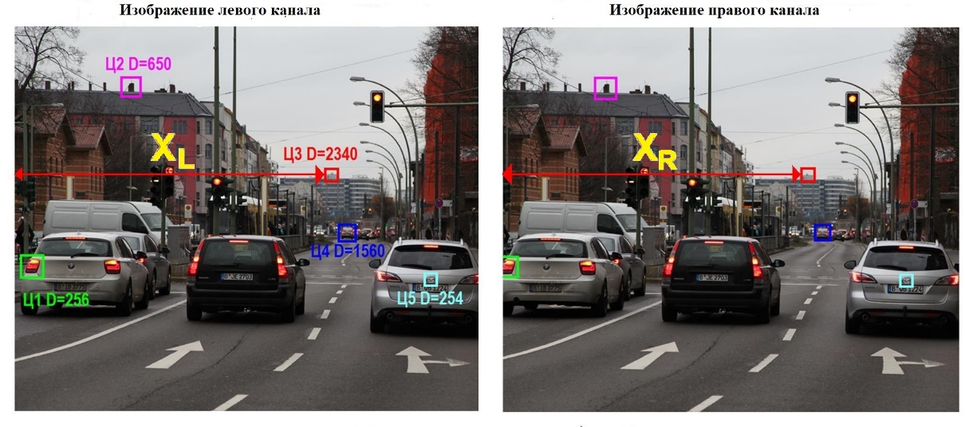

Рис. 1. Принцип измерения дальности на основе параллакса объектов

**Литература**

Мэт Стресслер. Parallax: Seeing in Depth[Электронный ресурс]. URL: <https://profmattstrassler.com/articles-and-posts/relativity-space-astronomy-and-cosmology/parallax-seeing-in-depth/>. (Статья от 04.06.2012)

Медведев А.В., Гринкевич А.В., Князева С.Н. Пассивные дальномеры: от оптических к оптико-­электронным системам: научно-популярный журнал. URL: <https://www.photonics.su/journal/article/8309> – Режим доступа: Свободный